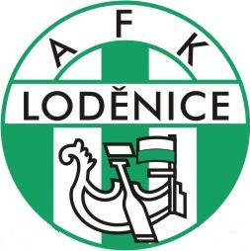
Program víkendu

Sobota 22.8.2026
17.00 AFK Loděnice „A“ - SK Senomaty

Neděle 23.8.2026
17.00 AFK Loděnice „B“ – TJ Zaječov

